ΤΕΧΝΗΤΗ ΝΟΗΜΟΣΥΝΗ (Υπεύθυνος: Καθ. Σ. Λυκοθανάσης)

Εργαστηριακή Άσκηση 2: Δένδρα Απόφασης ( 100 μόρια)
Ο παρακάτω πίνακας περιέχει τα παραδείγματα εκπαίδευσης τα οποία βοηθούν στο να προβλέψουμε εάν ένας ασθενής πρόκειται να πάθει καρδιακή προσβολή ή όχι:

PATIENT ID | CHEST PAIN? | MALE? | SMOKES? | EXERCISES? | HEART ATTACK?
1. | yes | yes | no | yes | yes
2. | yes | yes | yes | no | yes
3. | no | no | yes | no | yes
4. | no | yes | no | yes | no
5. | yes | no | yes | yes | yes
6. | no | yes | yes | yes | no
- (40 μόρια) Να χρησιμοποιήσετε τη Θεωρία Πληροφορίας για να κατασκευάσετε το ελάχιστο Δένδρο Απόφασης ο οποίο προβλέπει αν ένας ασθενής θα πάθει καρδιακή προσβολή ή όχι. Να δείξετε αναλυτικά τους υπολογισμούς και να κάνετε γραφική αναπαράσταση του Δ.Α. Για το σχεδιασμό μπορείτε να χρησιμοποιήσετε το εργαλείο Graphviz (https://graphviz.org/).
Δίνεται ότι:
x 1 1/4 2/3 3/4 1/3 1/2
---------------------------------------
log_2(x) 0 -2 -0.6 -0.4 -1.6 -1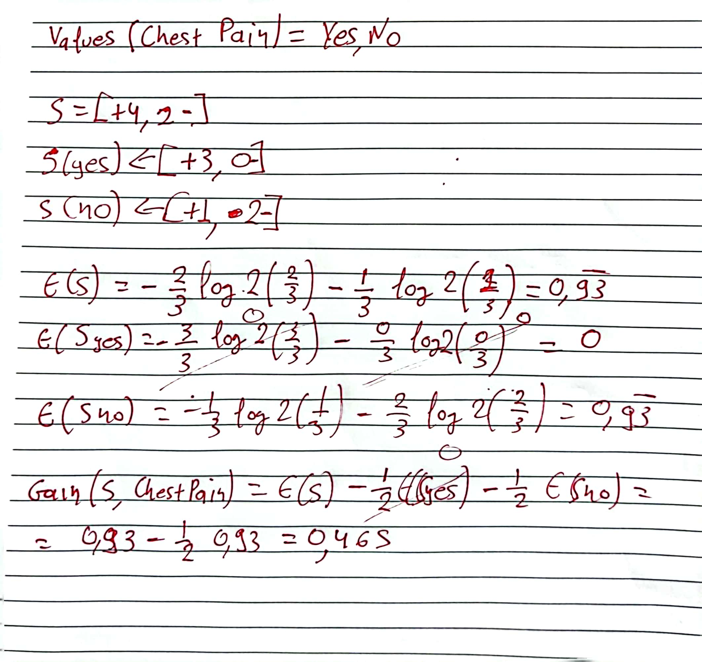

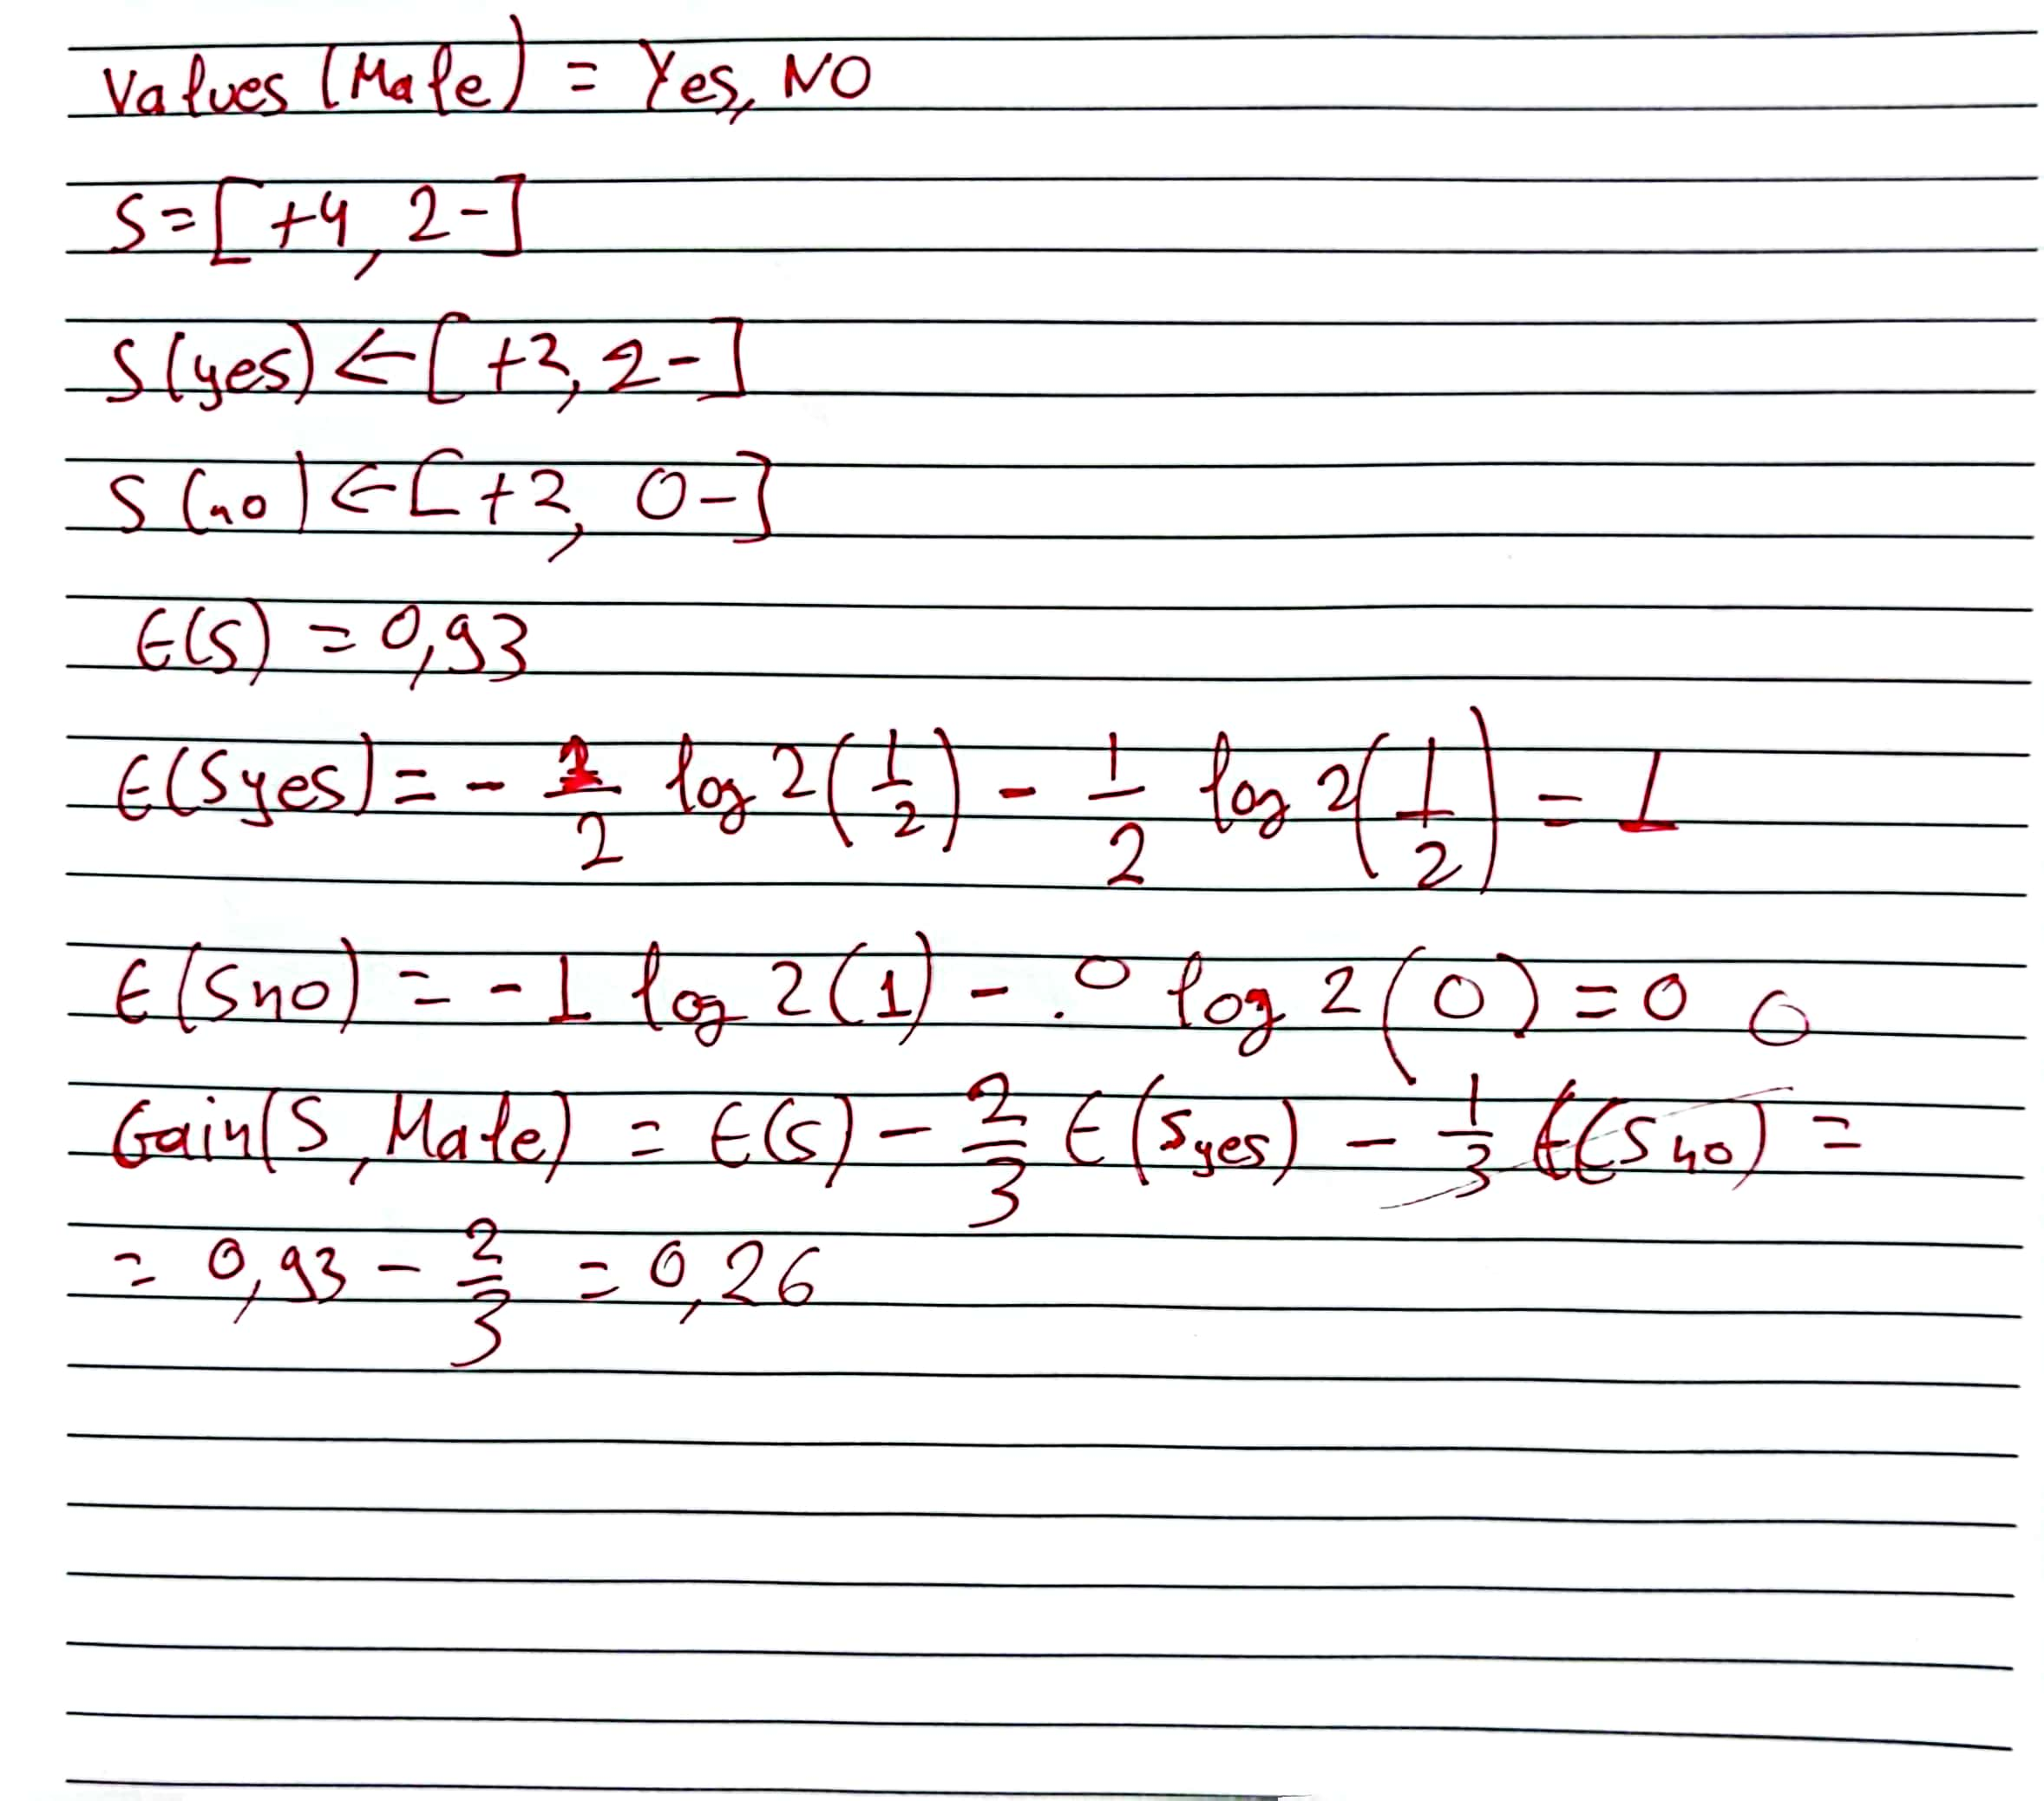

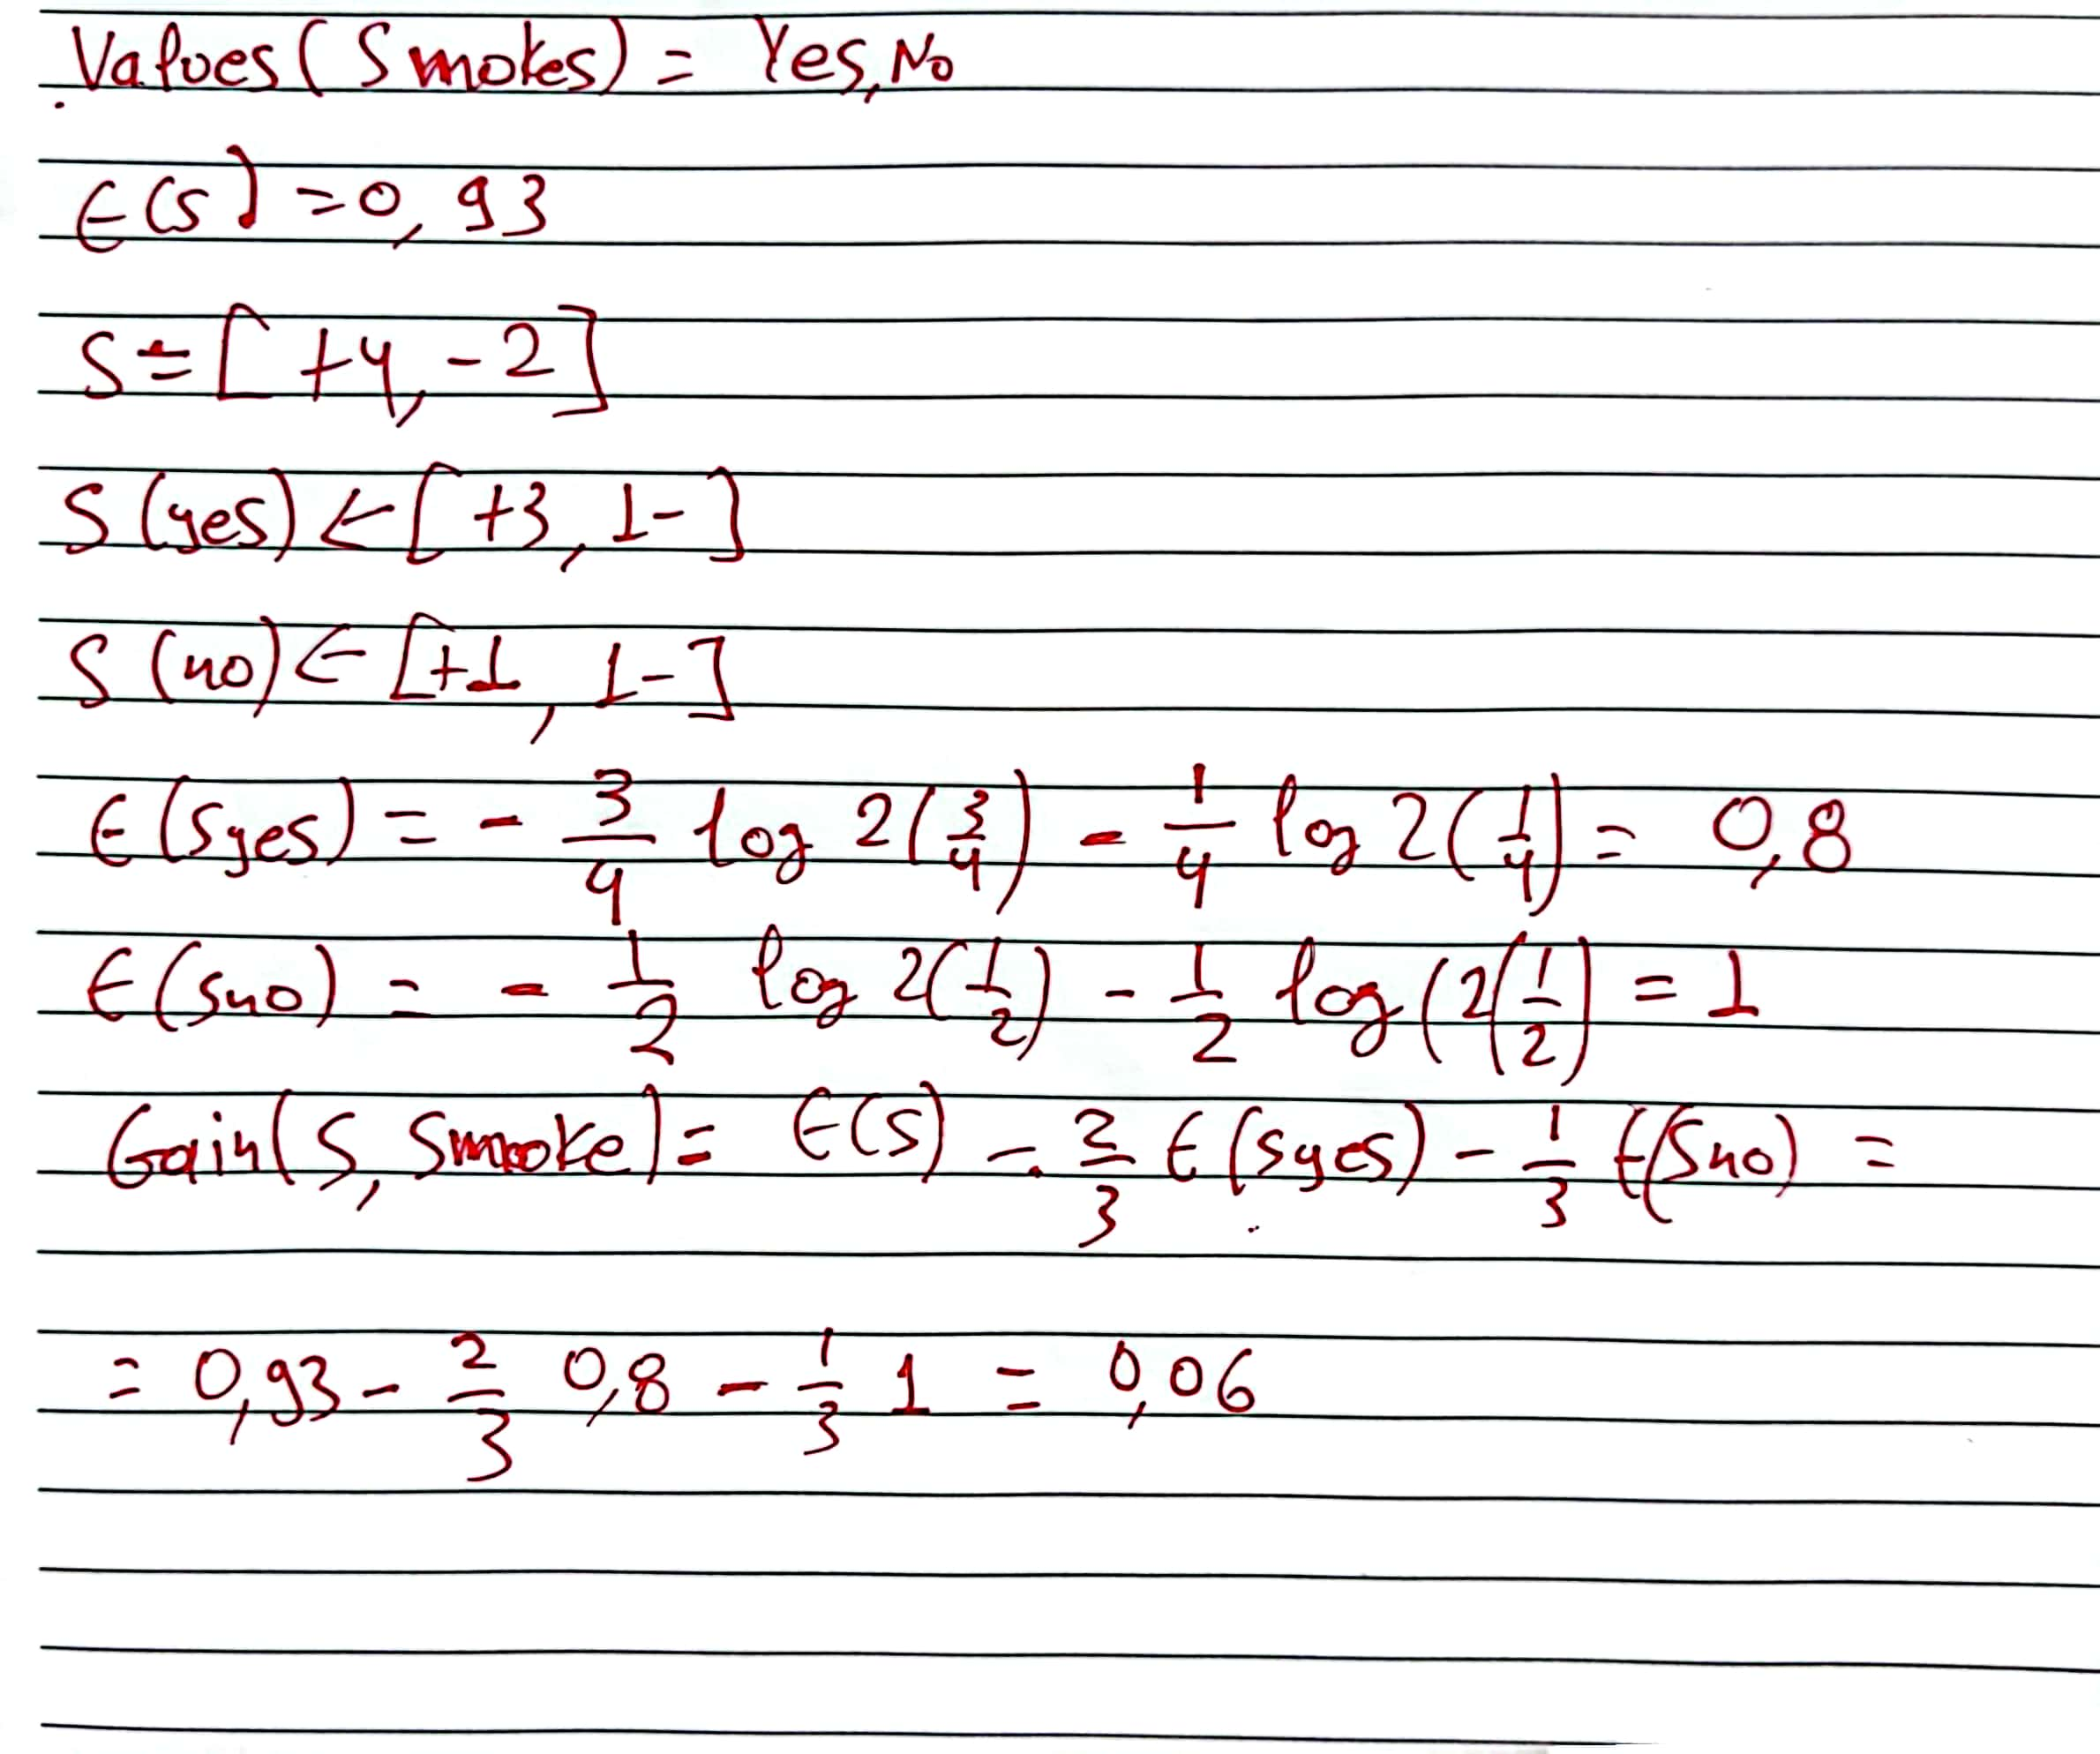
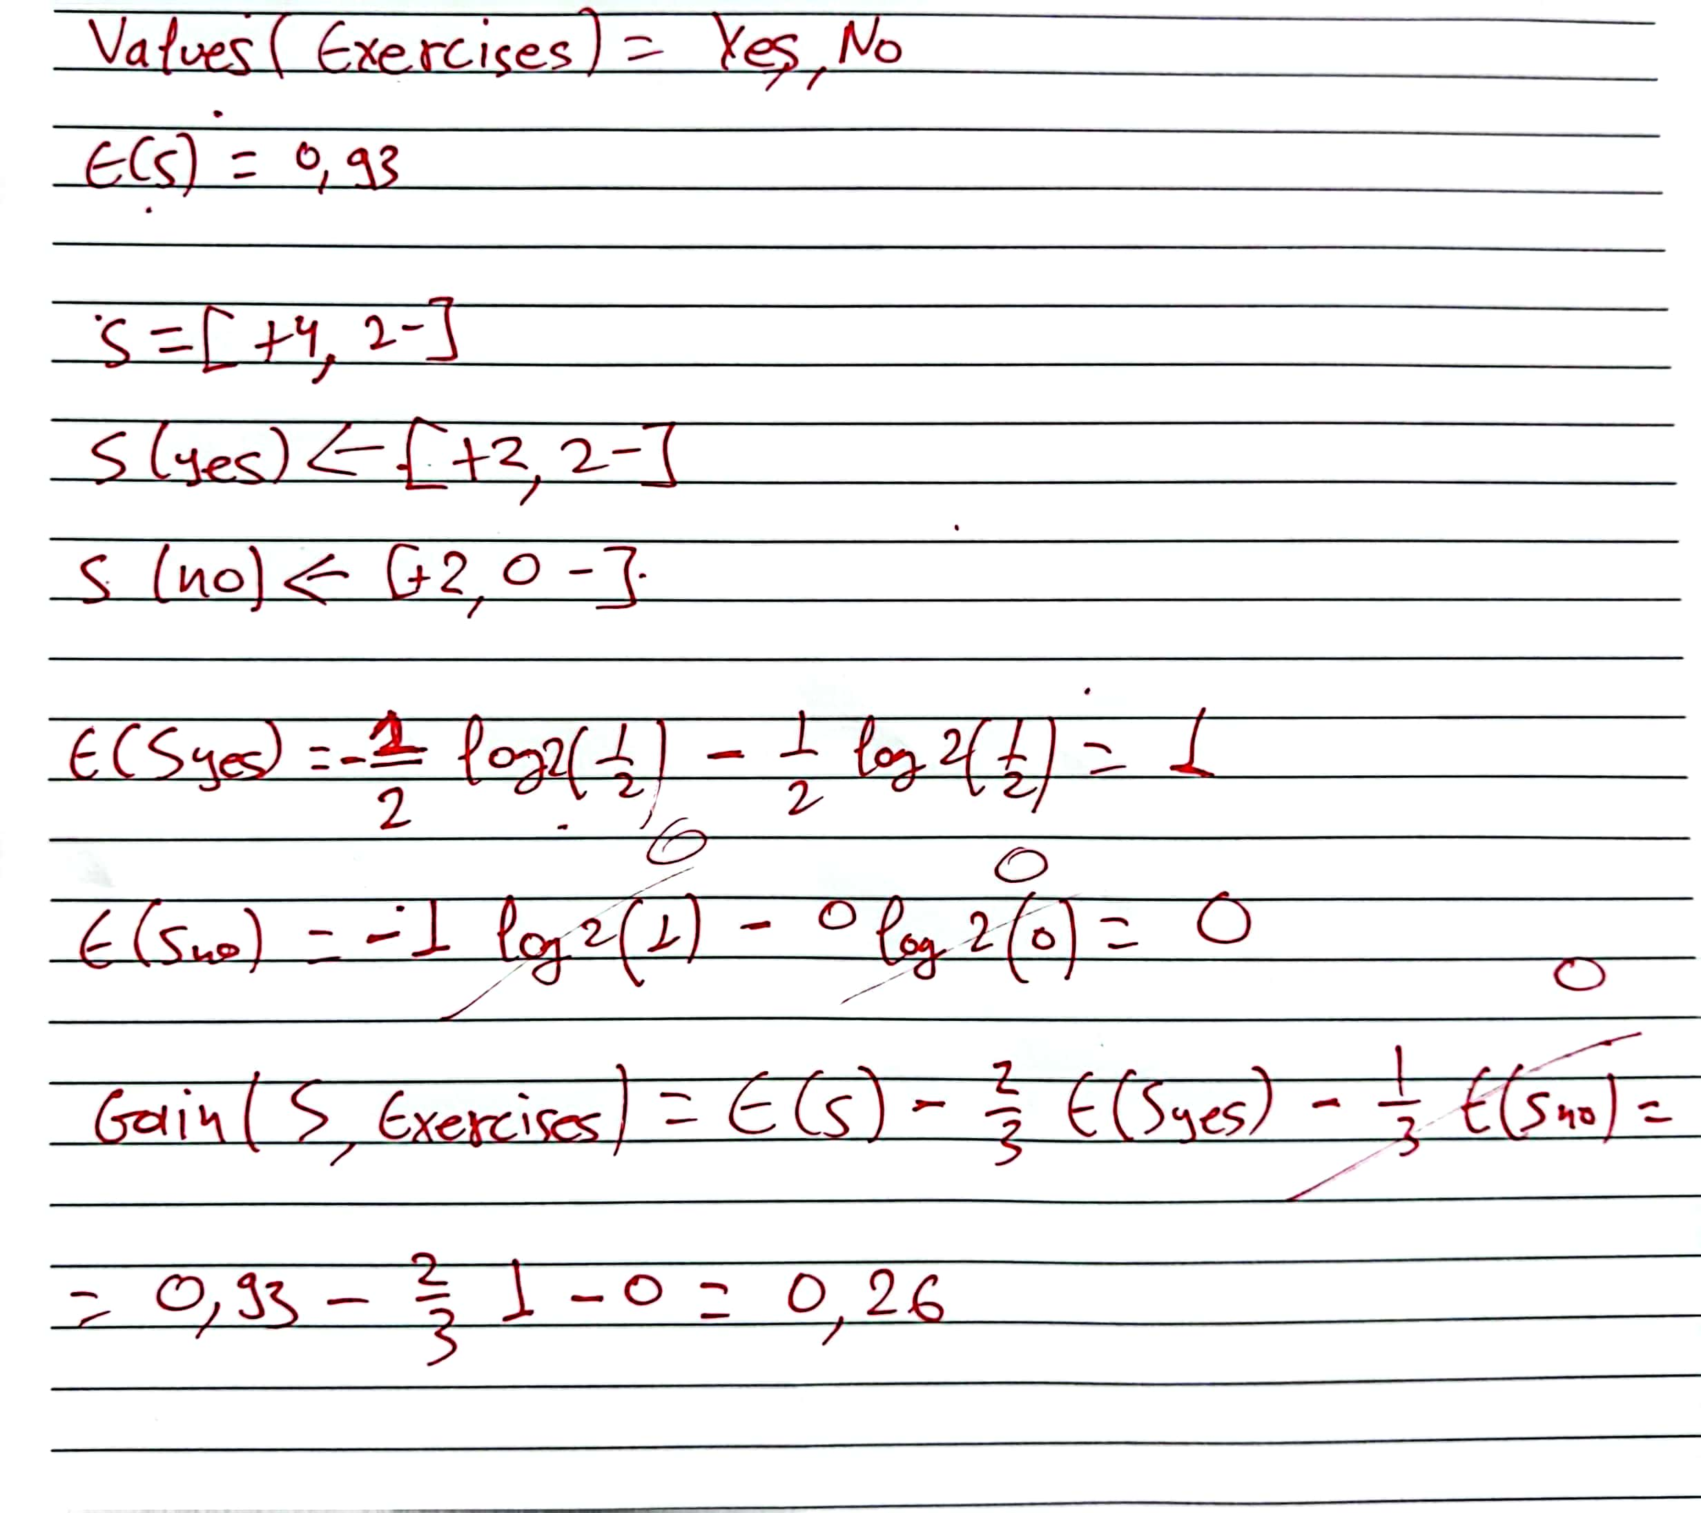
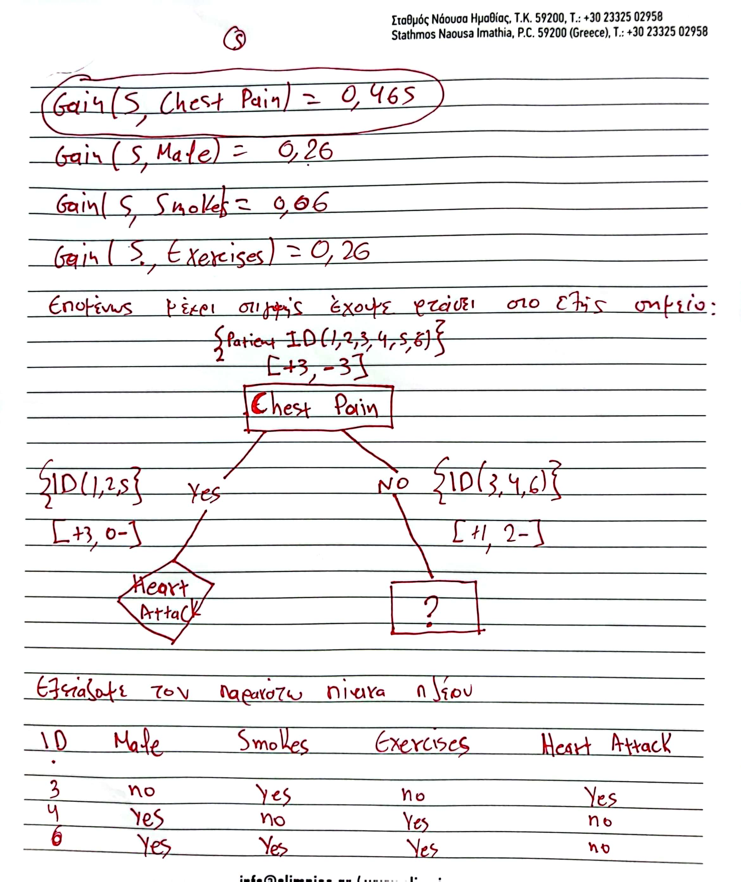
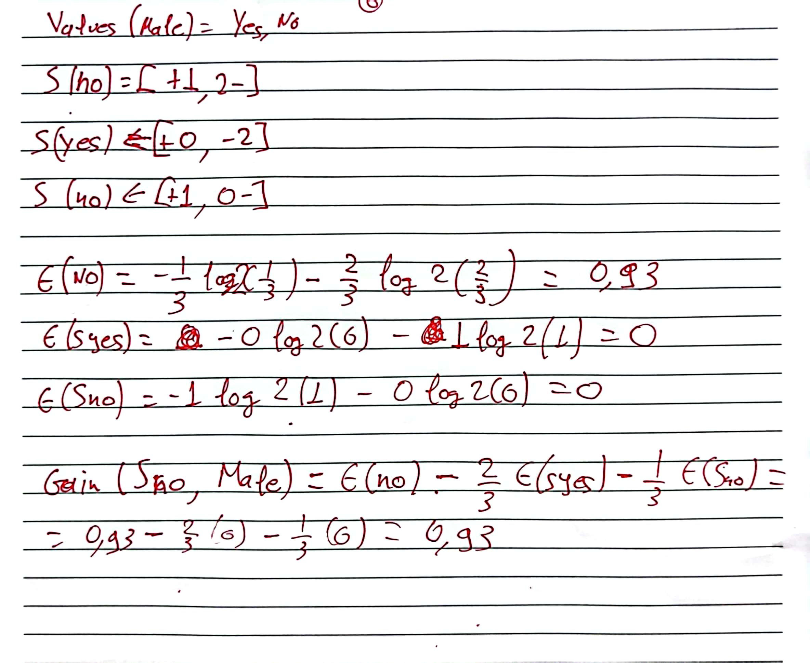
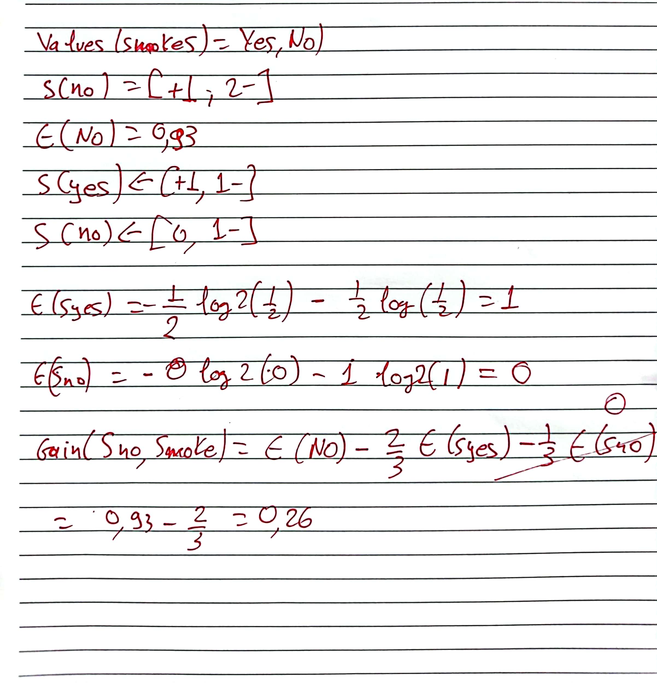
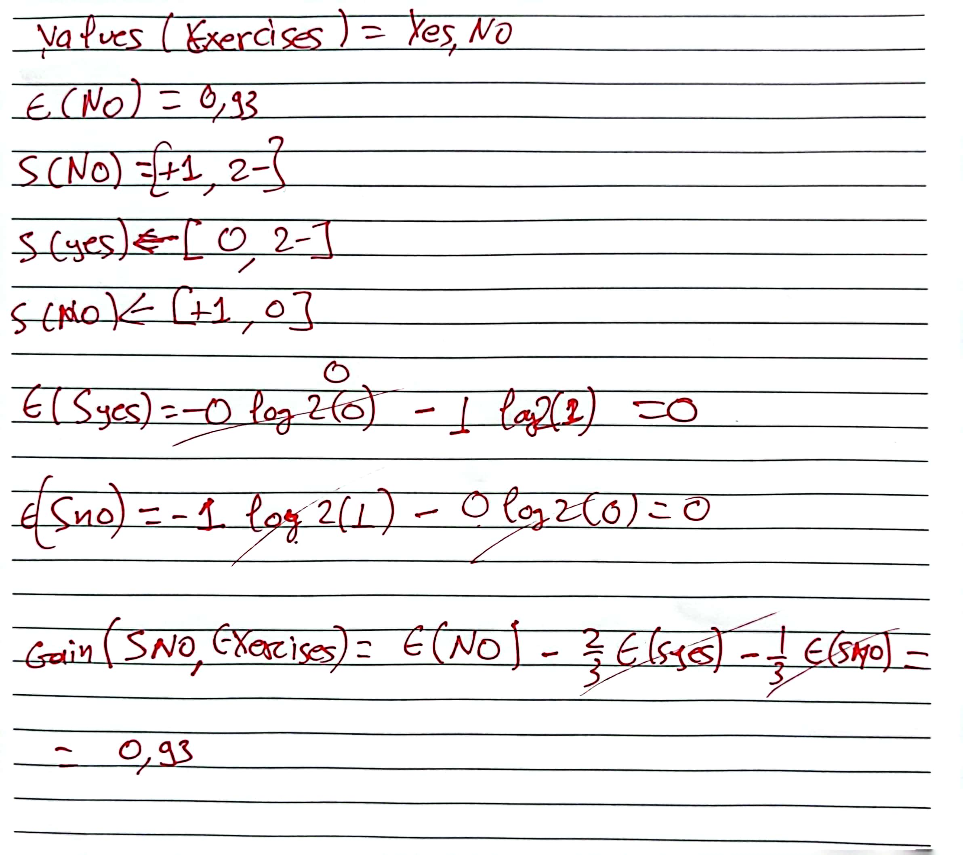
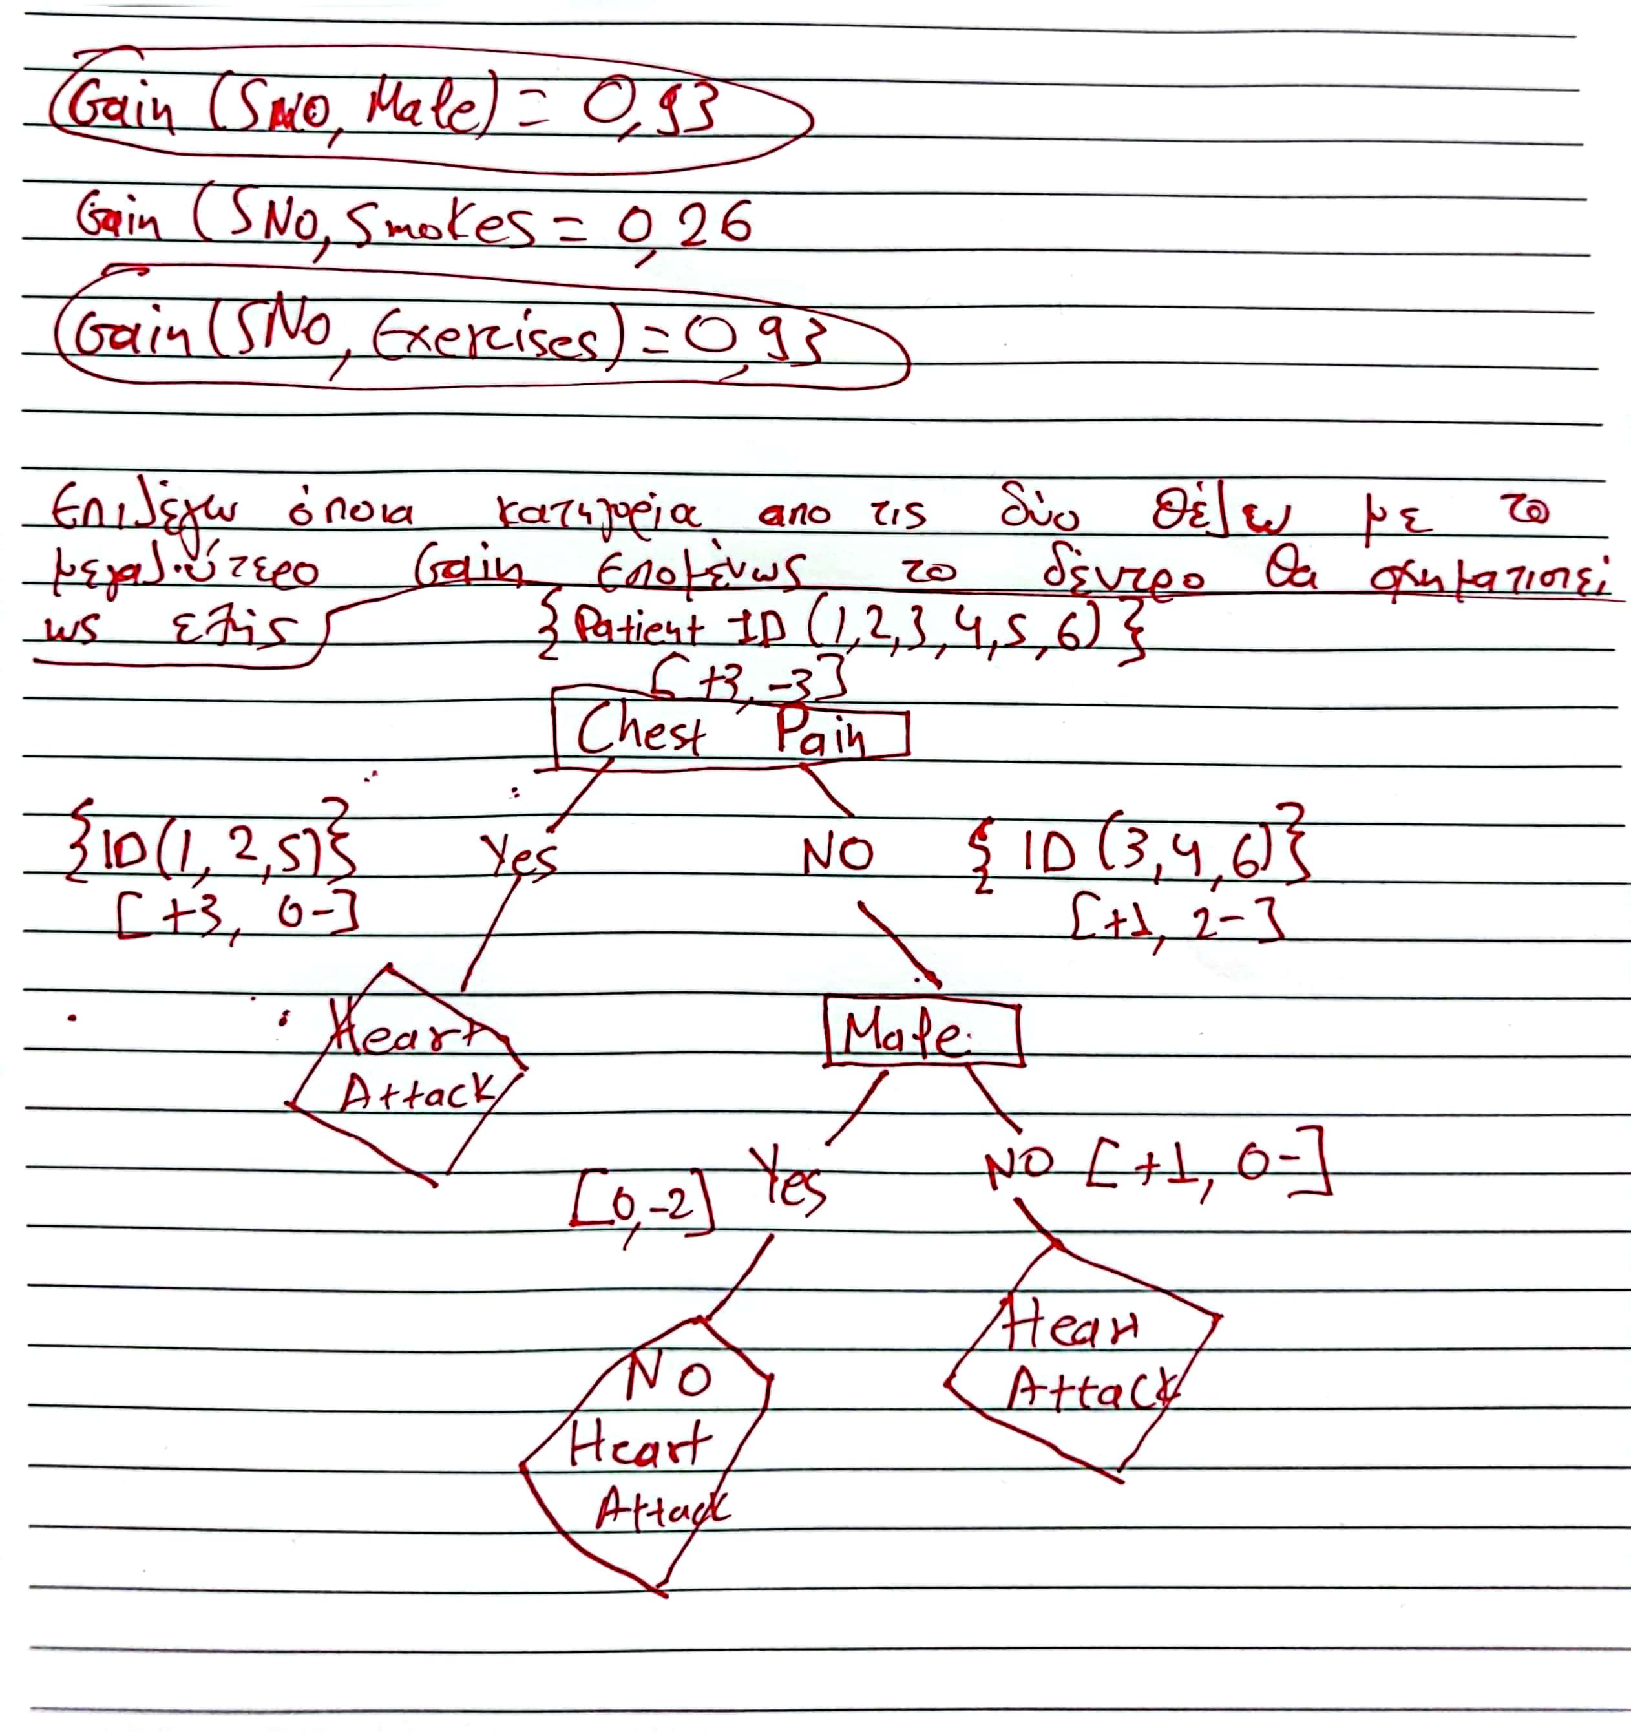

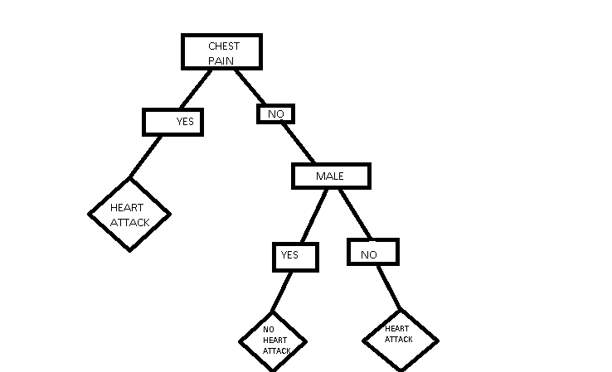

(Επειδή όλες οι τιμές είναι Boolean έχω χρησιμοποιήσει ορούς όπως HEART ATTACK και NO HEART ATTACK για διευκόλυνση στην θέση αυτών κανονικά πάνε οι οροί yes και no αντίστοιχα )
- (10 μόρια) Να μετατρέψετε το Δ.Α. που κατασκευάσατε σε ένα σύνολο κανόνων απόφασης.

IF CHEST PAIN=yes THEN HEART ATTACK=yes
IF CHEST PAIN=no AND MALE=no THEN HEART ATTACK =yes
IF CHEST PAIN=no AND MALE=no THEN HEART ATTACK =no

- (50 Μόρια) Να κατασκευάσετε το Δ.Α. του ερωτήματος 1, χρησιμοποιώντας το εργαλείο WEKA (https://osdn.net/projects/sfnet_weka/releases/, και μετά στο φάκελο weka-3-8). Να καταγράψετε όλα τα βήματα (δίνοντας και τα απαραίτητα screen shots)και το Δ.Α. που παράγει το WEKA. Να συγκρίνετε τα αποτελέσματα με αυτά του ερωτήματος 1.
Για οδηγίες δείτε το: Build a Decision Tree in Minutes using WEKA. (https://www.analyticsvidhya.com/blog/2020/03/decision-tree-weka-no-coding/
Παρατηρήσεις:
- Πρέπει να υποβάλλετε μια αναφορά, στην οποία θα παραθέσετε τις απαντήσεις σας, σύμφωνα με τις οδηγίες της εκφώνησης.
- Η αξιολόγηση της εργασίας θα έχει βαρύτητα 10% του τελικού βαθμού.
- Η εργασία σας θα παραδοθεί (με ανάρτηση στο e-class) μέχρι τις 2/12/2022 στις 23.55.

